**BAB 5**

**GERAK LURUS**

1. **Gerak Lurus Beraturan**

1. Rumus Gerak Lurus

S = v.t

Ciri-ciri: Kecepatan selalu tetap

2. Grafik Gerak Lurus Beraturan

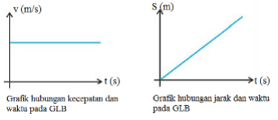

1. **Gerak Lurus Berubah Beraturan**

Ciri-ciri: percepatan selalu tetap

1. Rumus Gerak Lurus Dipercepat Beraturan

a. Rumus GLBB dipercepat

v = v0 + at

S = v0 t + ½ at2

Pada gerak vertikal ke bawah:

v = v0  + gt

h = v0 t + ½ gt2

Catatan: Pada gerak jatuh bebas, kecepatan awal bernilai nol (vo = 0)

b. Grafik hubungan v-t dan S-t GLBB dipercepat

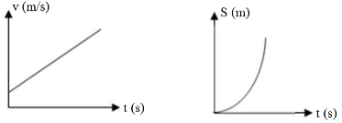

1. Rumus Gerak Lurus Diperlambat Beraturan
2. Rumus GLBB diperlambat

v = v0 + at

S = v0 t + ½ at2

Pada gerak vertikal ke bawah:

v = v0  - gt

h = v0 t - ½ gt2

Catatan: Pada gerak jatuh bebas, kecepatan awal bernilai nol (vo = 0)

1. Grafik hubungan v-t dan S-t GLBB diperlambat

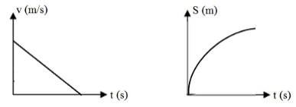

Penggambaran gerak lurus dan gerak lurus berubah beraturan:

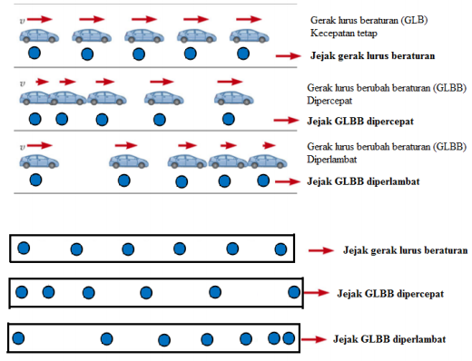

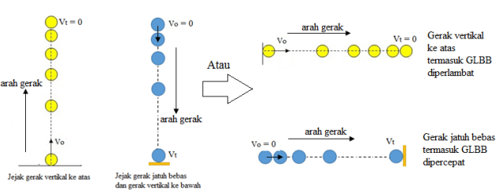

**Ilustrasi jenis-jenis gerak lurus**

**Gerak Lurus Beraturan**

|  |  |  |  |
| --- | --- | --- | --- |
| **Waktu (s)** | **Jarak yang Ditempuh (m)** | **Kecepatan (m/s)** | **Keterangan** |
| 1 | 2 | 2 | Kecepatan setiap saat tetap |
| 2 | 4 | 2 |
| 3 | 6 | 2 |
| 4 | 8 | 2 |

**Gerak Lurus Berubah Beraturan Dipercepat (termasuk gerak jatuh bebas)**

|  |  |  |  |
| --- | --- | --- | --- |
| **Waktu (s)** | **Jarak yang Ditempuh (m)** | **Kecepatan (m/s)** | **Keterangan** |
| 1 | 2 | 2 | Kecepatan setiap saat bertambah |
| 2 | 6 | 3 |
| 3 | 15 | 5 |
| 4 | 36 | 9 |

**Gerak Lurus Berubah Beraturan Diperlambat (termasuk gerak vertikal ke atas)**

|  |  |  |  |
| --- | --- | --- | --- |
| **Waktu (s)** | **Jarak yang Ditempuh (m)** | **Kecepatan (m/s)** | **Keterangan** |
| 1 | 32 | 32 | Kecepatan setiap saat berkurang |
| 2 | 20 | 10 |
| 3 | 12 | 4 |
| 4 | 4 | 1 |